Manual, Gestión de Reportes

Gestión de Reportes

1. Ingresar

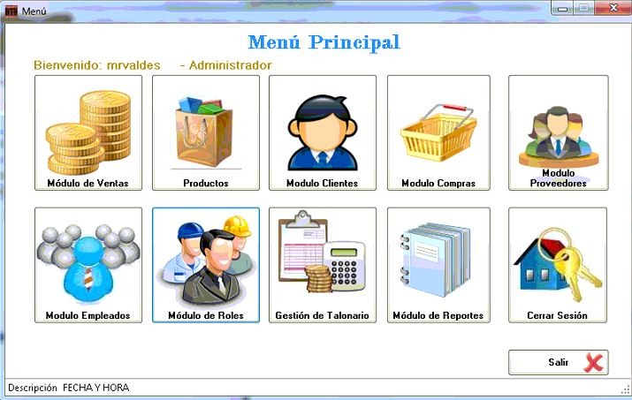

1. Pantalla de Operaciones

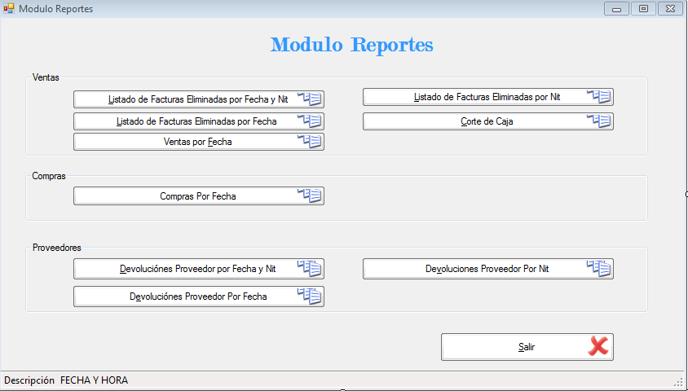

4

3

1

2

1. Area de ventas: Se encuentran todos los reportes relacionados a las ventas buscadas por diferentes parámetros.
   1. Listado de facturas Eliminadas por Fecha y Nit.

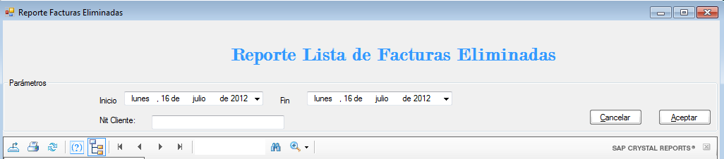

* 1. Listado de facturas Eliminadas por Fecha.

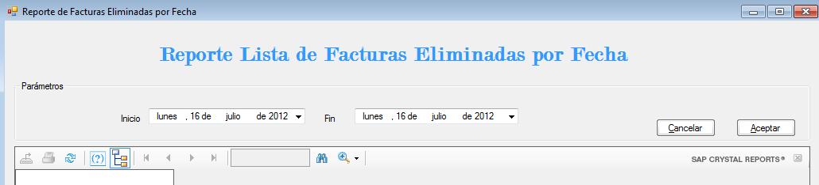

Parametros

* 1. Listado de facturas Eliminadas por Nit.

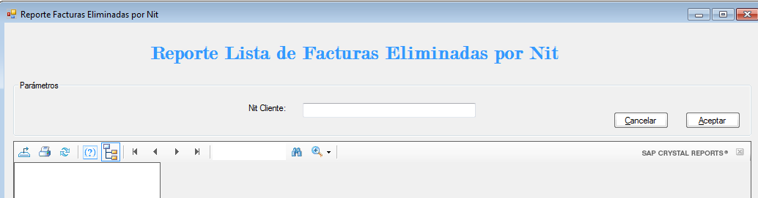

Parametros

* 1. Corte de caja.

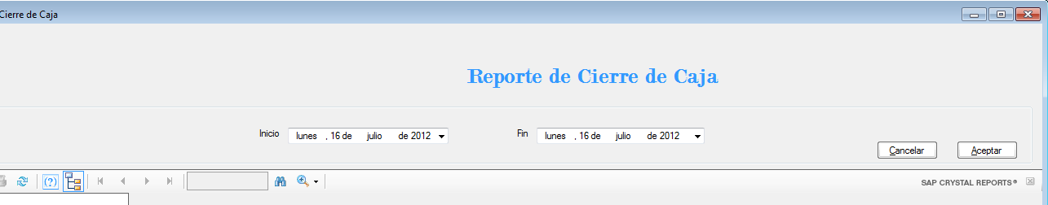

Parametros

* 1. Ventas por fecha.

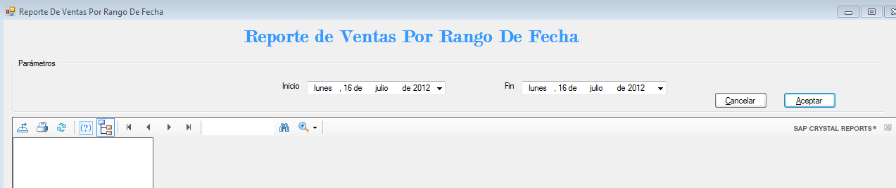

Parametros

1. Area de compras: se encuentran todos los reportes relacionados con las compras se hacen las búsqueda por diferentes parametros.
   1. Compras por Fecha.

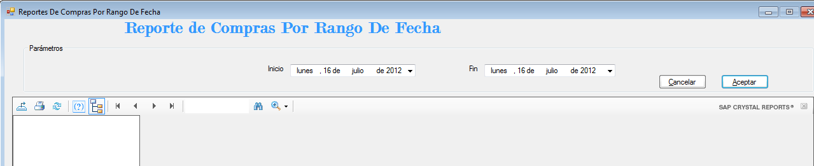

Parametros

1. Area de proveedores : se encuentran todos los reportes relacionados con los proveedores , se hacen las búsquedas por diferentes parametros.
   1. Devoluciones a proveedores por Fecha y Nit

Parametros

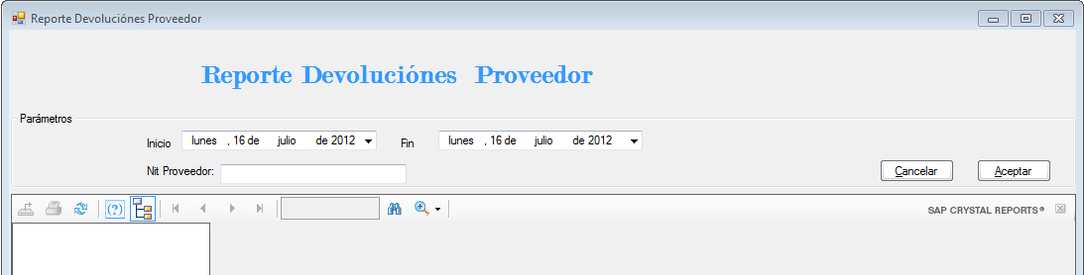

* 1. Devoluciones a proveedores por Fecha.

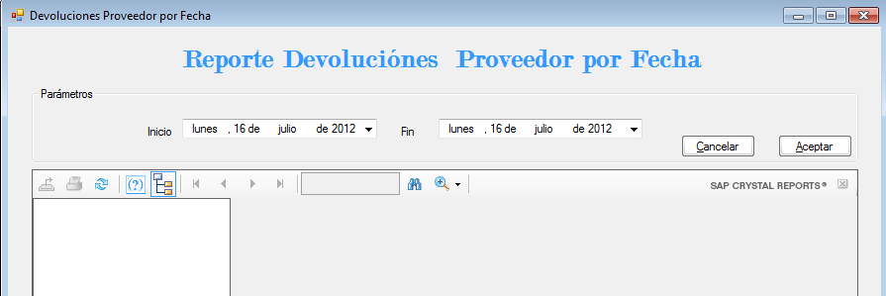

Parametros

* 1. Devoluciones a proveedores por Nit.

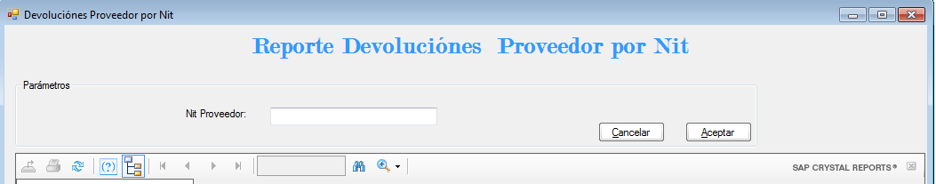

Parametros

1. Botón salir: sale del modulo de proveedores.